入 札 用 封 筒 （長形４号 90×204㎜を使用）

封筒（表面）

入札用封筒

入札日（開札日）
工事名称

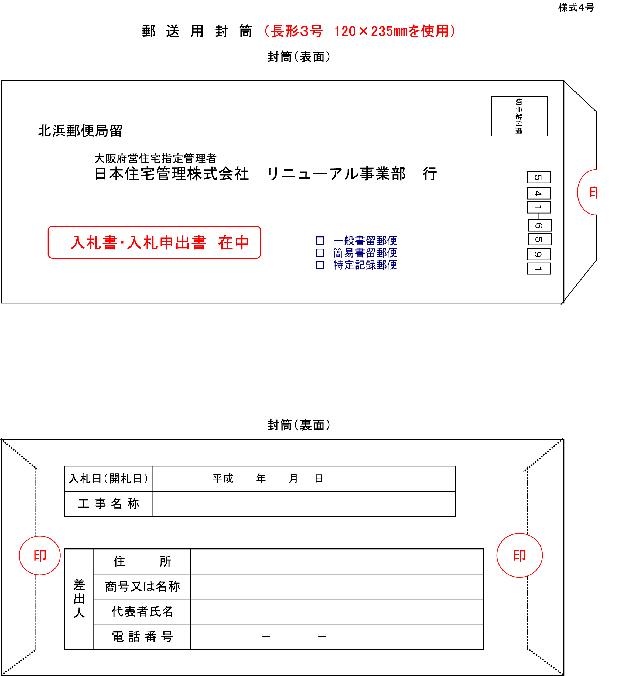
封筒（裏面）
印
印

入 札 参 加 者

住所
商号又は名称
代表者氏名

